🦉
Duodingo
Apprends à coder, une leçon à la fois.
COMPTE RENDU
Application mobile .NET MAUI

Ryad Senhadji
16 juin 2026
github.com/dayr20/Duodingo

Sommaire

1. Présentation du projet
Duodingo est une application mobile d’apprentissage de la programmation qui reprend les codes et la gamification de Duolingo. L’objectif : rendre l’apprentissage du code accessible, motivant et « addictif » grâce à des leçons courtes, interactives et récompensées.
Là où Duolingo enseigne les langues, Duodingo enseigne les langages de programmation : JavaScript, Python, HTML/CSS, SQL et TypeScript. L’utilisateur progresse sur un parcours structuré, gagne de l’expérience (XP), entretient une série quotidienne (streak) et conserve un capital de cœurs qu’il perd en cas d’erreur.

1.1 Objectifs
- Rendre l’apprentissage du code accessible aux débutants complets.
- Proposer une expérience gamifiée qui motive la pratique quotidienne.
- Couvrir les langages les plus demandés.
- Offrir une progression structurée du niveau débutant à intermédiaire.
- Fonctionner sur Android et iOS à partir d’une seule base de code.

2. Architecture technique
L’application suit une architecture client / serveur classique en trois couches :
- Application mobile (.NET MAUI) — l’interface utilisateur multiplateforme, écrite en C#. Elle consomme l’API REST via HTTP.
- API REST (Node.js / Express) — la logique métier : authentification JWT, gestion des leçons, de la progression, du classement et des défis.
- Base de données (MongoDB) — le stockage des utilisateurs, langages, chapitres, leçons, exercices et progression.
Le client MAUI ne contient aucune logique métier sensible : il s’appuie entièrement sur l’API. Le jeton JWT renvoyé à la connexion est stocké de façon sécurisée sur l’appareil (SecureStorage) et envoyé dans l’en-tête Authorization de chaque requête authentifiée.

2.1 Organisation du code MAUI
Services/ | Client HTTP (ApiService), configuration de l’URL d’API selon la plateforme.
Models/ | DTOs C# mappés sur le JSON du backend (User, Language, Lesson, Exercise…).
Pages/ | Les écrans construits en C# + un kit d’UI réutilisable (UiKit) au style Duolingo.
App.xaml.cs | Choix de la page racine : connexion ou application principale selon le jeton.
AppShell.xaml.cs | Barre d’onglets (Apprendre, Défi, Classement, Profil) et routes de navigation.

3. Technologies utilisées
Framework mobile | .NET MAUI 9 (C#) — interface multiplateforme Android / iOS
Langage | C# 13 / .NET 9
Backend | Node.js + Express (API REST)
Base de données | MongoDB (via Mongoose)
Authentification | JWT (JSON Web Token), mots de passe hachés (bcrypt)
Stockage local | SecureStorage (jeton), HttpClient pour les appels réseau
Outils | Android SDK / émulateur Pixel 7, Visual Studio / dotnet CLI

4. Fonctionnalités

4.1 Authentification
Inscription et connexion par email / mot de passe. Le jeton JWT est conservé pour reconnecter automatiquement l’utilisateur au lancement.

4.2 Parcours d’apprentissage
L’utilisateur choisit un langage, puis progresse sur un parcours en zig-zag (à la Duolingo) composé de chapitres et de leçons.

4.3 Leçons interactives — 4 types d’exercices
- QCM — choix multiple avec une seule bonne réponse.
- Vrai / Faux — affirmation à valider ou invalider.
- Compléter le code (fill_code) — un extrait de code à trous à compléter.
- Remettre dans l’ordre (order_code) — réorganiser des lignes de code dans le bon ordre.

4.4 Gamification
- XP & niveaux — chaque leçon réussie rapporte de l’expérience ; le niveau augmente tous les 100 XP.
- Série (streak) — nombre de jours consécutifs de pratique.
- Cœurs — 5 cœurs maximum ; une erreur en coûte un ; régénération progressive.
- Barre de progression & feedback — retour immédiat (correct/incorrect) avec explication pédagogique.
- Écran de résultat festif — récapitulatif des XP gagnés et de la précision.

4.5 Défi du jour
Un défi quotidien rotatif (piège classique d’un langage) rapportant un bonus d’XP.

4.6 Classement & profil
Un classement XP entre utilisateurs (avec médailles pour le podium) et une page profil affichant statistiques et succès débloqués.

5. Modèle de données & API
Le backend expose une API REST sous /api. Principaux points d’entrée consommés par l’application :
Méthode | Endpoint | Rôle
POST | /auth/register | Inscription
POST | /auth/login | Connexion (renvoie le jeton JWT)
GET | /auth/me | Profil de l’utilisateur connecté
GET | /languages | Liste des langages
GET | /languages/:id/topics | Chapitres d’un langage
GET | /.../topics/:id/lessons | Leçons d’un chapitre
GET | /lessons/:id | Détail d’une leçon (avec exercices)
POST | /lessons/:id/complete | Validation d’une leçon (XP, série)
GET | /progress/stats | Statistiques de l’utilisateur
GET | /progress/leaderboard | Classement XP
GET/POST | /progress/hearts | Consultation / mise à jour des cœurs
GET | /challenges/today | Défi du jour
POST | /challenges/today/complete | Validation du défi du jour

6. Déroulé de l’application (démo)
Captures réelles prises sur l’émulateur Android (Pixel 7), application connectée au backend avec des données réelles.
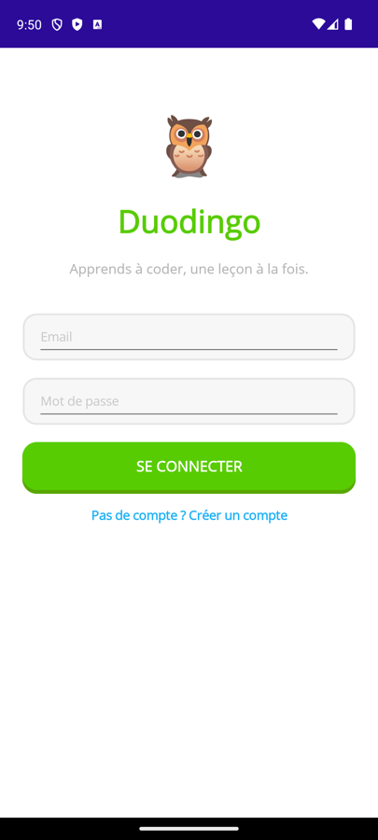  1. Écran de connexion | 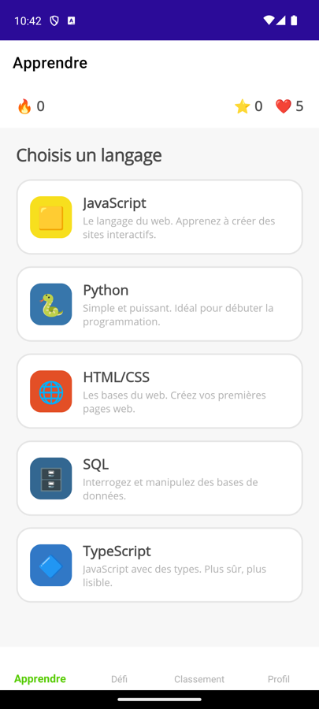  2. Accueil — choix du langage
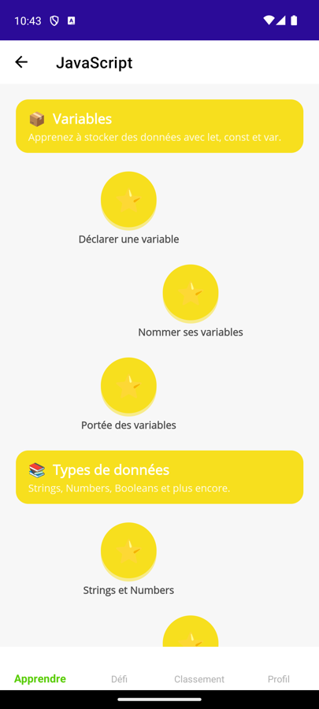  3. Parcours JavaScript (chapitres & leçons) | 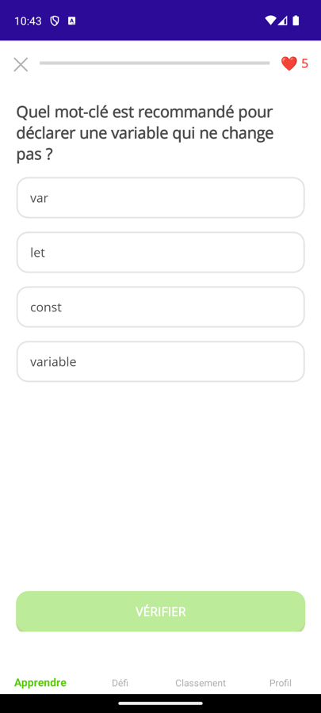  4. Leçon — exercice QCM
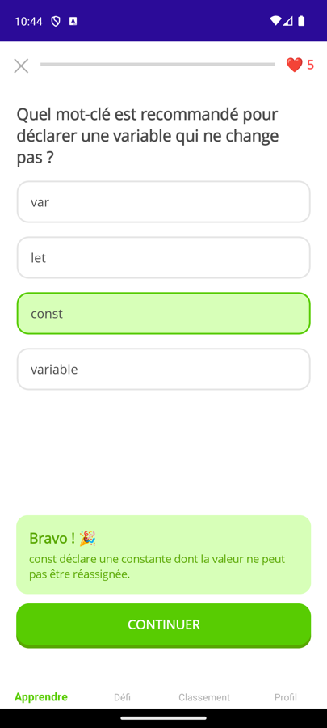  5. Bonne réponse + explication | 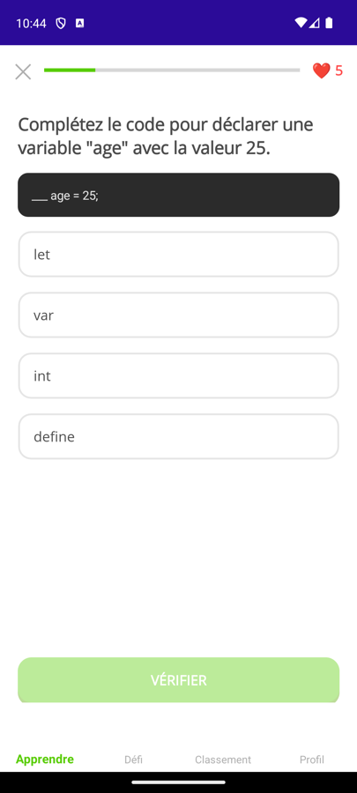  6. Exercice « compléter le code »
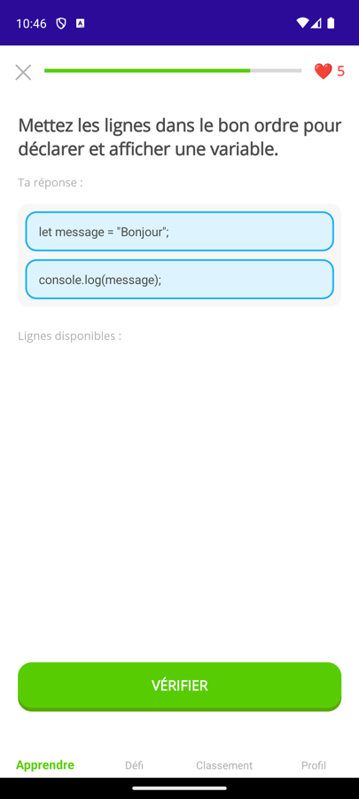  7. Exercice « remettre dans l’ordre » | 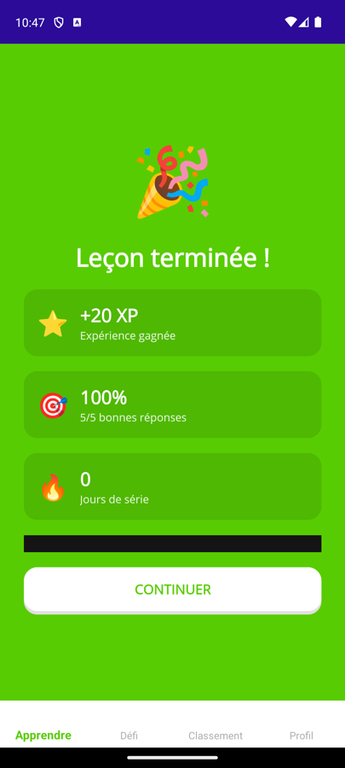  8. Résultat de fin de leçon
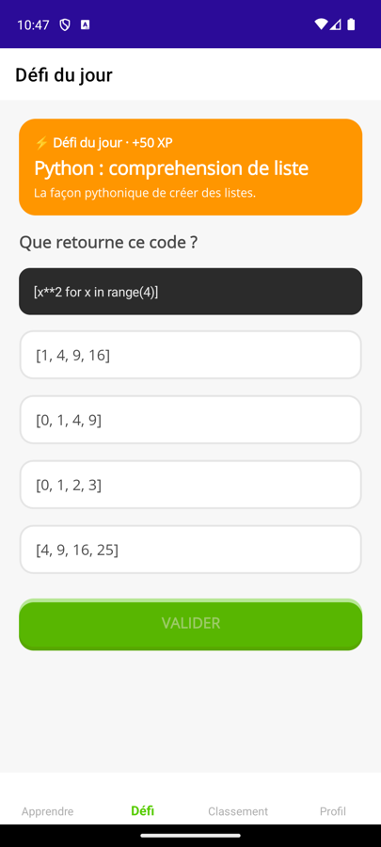  9. Défi du jour | 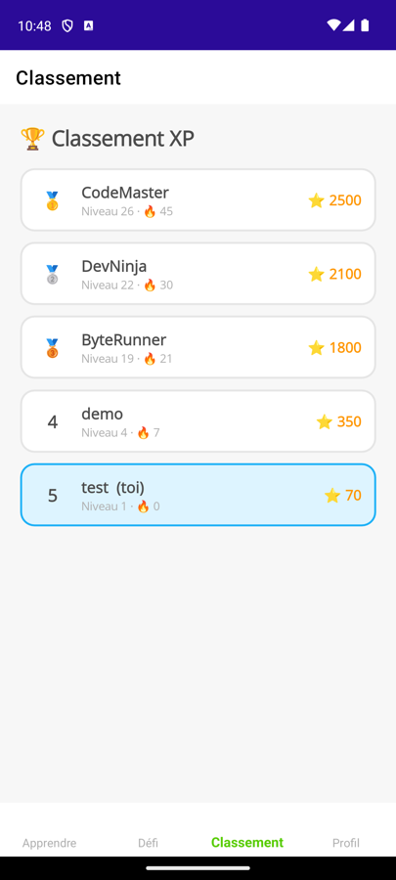  10. Classement XP
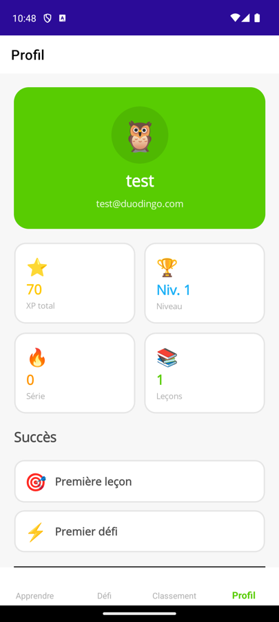
11. Profil & succès

7. Difficultés rencontrées & solutions
- Trafic HTTP en clair bloqué sur Android — Android interdit par défaut les requêtes HTTP non chiffrées. Résolu en autorisant le cleartext (android:usesCleartextTraffic) pour le développement local.
- Accès au backend depuis l’émulateur — l’émulateur Android joint la machine hôte via l’adresse 10.0.2.2 (et non localhost). L’URL d’API est sélectionnée automatiquement selon la plateforme.
- Icônes Ionicons en base — les icônes étaient stockées sous forme de noms Ionicons (logo-javascript, cube-outline…). Une table de correspondance les convertit en emojis affichables dans MAUI.
- Réponses à format variable — le champ correctAnswer peut être une chaîne (QCM) ou un tableau (remise en ordre). Géré via un JsonElement et deux accesseurs typés.

8. Installation & lancement

8.1 Backend
cd backend → npm install → npm run seed → npm start (port 5001, MongoDB requis).

8.2 Application Android
cd mobile-maui/Duodingo → dotnet build -t:Run -f net9.0-android
L’URL d’API (http://10.0.2.2:5001/api pour l’émulateur) est préconfigurée dans Services/AppConfig.cs.

9. Conclusion & perspectives
Duodingo démontre qu’il est possible de transposer avec succès la mécanique gamifiée de Duolingo à l’apprentissage du code. L’application mobile .NET MAUI offre une expérience fluide, fidèle au design de référence, et entièrement connectée à un backend réel.
Perspectives d’évolution :
- Notifications de rappel quotidien pour entretenir la série.
- Mode hors-ligne avec synchronisation différée.
- Nouveaux types d’exercices (association de paires, saisie libre de code).
- Ligues et défis entre amis pour renforcer l’aspect social.

